1. **Capítulo 1: Administración del nuevo lugar de trabajo**
   1. **¿Qué es la Administración y cuáles son las 2 ideas importantes que contiene la definición?**

La **Administración** es el *proceso de planear, organizar, dirigir y controlar* el uso de los recursos y actividades para lograr los objetivos organizacionales. La *tarea básica de la Administración* es hacer las cosas por medio de las personas de manera ***eficaz* y *eficiente***.

La **TGA (Teoría General de la Administración)** estudia la Administración de las organizaciones desde el punto de vista de la interacción e interdependencia de las ***seis variables principales*** ***(tareas, estructura, personas, tecnología, ambiente y competitividad)***.

* 1. **Las habilidades humanas pueden resumirse en 3 categorías, ¿cuáles son?, ¿cómo se relacionan con los niveles gerenciales de la organización?**

Según *Katz*, existen tres ***habilidades*** para el desempeño administrativo exitoso, que son:

· **Habilidades Técnicas:** incluyen el uso de conocimiento especializados y la facilidad para aplicar técnicas relacionadas con el trabajo y los procedimientos. Las habilidades técnicas se relacionan con el ***hacer***, es decir, con el ***trabajo con objetos*** (físicos, concretos o procesos materiales). Los mismos son estáticos e inertes y no se oponen ni resisten a la acción del administrador.

· **Habilidades Humanas:** se relacionan con el ***trato con las personas***. Incluyen la capacidad de comunicarse, de motivar, coordinar, dirigir y resolver conflictos personales o grupales.

· **Habilidades Conceptuales:** implican la visión de la organización en conjunto, la facilidad de ***trabajar con ideas, conceptos, teorías y abstracciones***. Se relacionan con el pensamiento, el razonamiento, el diagnostico de las situaciones y la formulación de alternativas para la solución de problemas. Representan las capacidades cognitivas más sofisticadas del administrador, que le permiten planear el futuro, interpretar la misión, desarrollar la visión y percibir oportunidades donde no hay en apariencia.

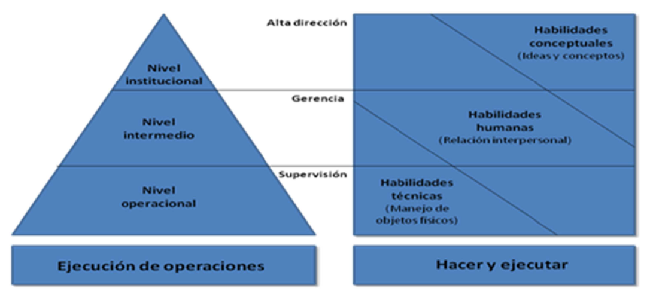

* 1. **Según Mintzberg las actividades del gerente pueden organizarse en diez funciones divididas en 3 categorías. Mencione las 3 categorías y comente brevemente cada una.**

***Mintzberg*** prefiere identificar *diez papeles específicos del administrador*, distribuidos en *tres categorías*, que son:

1. ***Interpersonal:*** muestran como interactúa el administrador con otras personas y se relacionan con las habilidades humanas.
   * Representación: realizar tareas simbólicas
   * Liderazgo: dirigir y motiva a los subordinados
   * Vínculos: mantener fuentes de información dentro y fuera de la empresa.
2. ***Informativa:*** muestran como el administrador intercambia y procesa información.
   * Vigilante: mantiene controlado todo, a través de informarse de lo que sucede.
   * Difusión: envía información a otros miembros de la empresa.
   * Portavoz: mantiene informado a externos con discursos
3. ***Decisoria:*** muestran como el administrador toma decisiones o interviene. Requieren conocimiento, habilidades humanas y conceptuales.
   * Emprendedor: inicia proyecto de mejoramiento
   * Resolución de conflictos: controla problemas
   * Asignación de recursos. Fijando prioridades
   * Negociación defendiendo los intereses de los departamentos
   1. **¿Cuáles son los principales problemas que enfrentan las organizaciones pequeñas?**

* **Problemas Financieros:** Difícil acceso de los recursos provenientes de apoyos de gobierno, instituciones de crédito y organizaciones auxiliares de crédito.
* **Problemas socioeconómicos:** Poca capacidad de negociación frente a proveedores y clientes. Desconocimiento del mercado y su competencia. Baja competitividad. Carecen de una cultura de asociación, ya sea entre los productores, empresarios y comerciantes, y prestadores de servicios, o entre cualquiera de ellos.
* **Problemas Tecnológicos:** Bajos niveles de productividad y controles de calidad (debido al rezago tecnológico)
* **Problemas Administrativos Fiscales:** Falta de controles administrativos en sus empresas. Altas cargas impositivas. No aprovechamiento de beneficios fiscales. Desconocimiento de la rentabilidad real de la empresa. Falta de la optimización de los recursos. Falta de personal con suficiente capacidad para administrar la empresa.
  1. **¿En qué se diferencian principalmente las empresas no lucrativas de las lucrativas?**

|  |  |  |
| --- | --- | --- |
| ***Empresa*** | **Lucrativas** | **No Lucrativas** |
| ***Objetivo*** | Generar Ingresos | Generar Impacto Social |
| ***Fuente de Ingresos*** | Clientes (Ventas y Servicios) | Gobiernos y Donaciones |
| ***Destino de los Ingresos*** | Inversión | Distribuir a los Beneficiarios |
| ***Medición de Desempeño (Eficiencia y Eficacia)*** | Ingresos | Voluntarios, Donantes, Distribución de Beneficios |

* 1. **Explique la transición del viejo al nuevo lugar del trabajo.**

|  |  |  |
| --- | --- | --- |
|  | **Antes** | **Ahora** |
| ***Tecnología*** | Mecánica | Digital |
| ***Mercado*** | Local | Global |
| ***Fuerza del Trabajo*** | Homogénea | Diversa |
| ***Valores*** | Estabilidad | Rápida Adaptación a los Cambios |
| ***Cambios*** | Lentos | Rápidos |
| ***Liderazgo*** | Jerárquico | Empowerment (Apoderamiento) |
| ***Enfoque*** | Maximizar las Utilidades | Mejorar la relación con el cliente y los empleados |
| ***Forma de Trabajo*** | Individuos | Equipos |
| ***Relación entre los Empleados*** | Competencia | Cooperación |
| ***Diseño*** | Mejorar la eficiencia | Mejorar el Aprendizaje |
| ***Recursos*** | Activos Físicos | Conocimiento |
| ***Trabajo*** | Localizado | A distancia |
| ***Empleados*** | Especializados | Amplio Conocimientos |

* 1. **¿Cuáles son las 5 habilidades de liderazgo en tiempos de crisis?**
* **Conservar la calma**, ser optimista y mantener la concentración.
* **Hacerse visible**, ya que cuando las cosas están fuera de control las personas necesitan a alguien que tome el control.
* **Anteponer las personas a los negocios**, ya que ellas son el activo más valioso de la organización.
* **Decir la verdad,** mantener la credibilidad informándose y mantener una actitud abierta a lo que pueda suceder.
* **Saber cuándo volver a ocuparse de los negocios,** ya que si bien es importante priorizas las personas en las épocas de crisis surgen grandes oportunidades a las que se debe estar atento. Además las personas necesitan nuevas fuetes de inspiración, con lo que al plantear un nuevo proyecto se puede sacar gran provecho de las personas.